**Орден моего деда.**

«Боевым товарищам, и друзьям, участникам Великой Отечественной войны, павшим и вышедшим из боя, сослуживцам, всем, кто сроднился с авиацией, посвящается» Увидев как-то раз, как мои родители перебирают домашние документы, я заметил у мамы в руках ордена и медали, которые она бережно держала в руках. Я спросил ее, чьи эти документы и вещи, она сказала, что эти ордена принадлежат моему деду Ильину Николаю Ивановичу. Тогда мы вместе стали все разбирать, при этом читая наградные документы, и постепенно я стал чувствовать, как я горжусь, что у меня мой дед прошел такой героический путь: всю войну, и при этом он даже не был ранен. Он не был знаменит, как великий какой-нибудь генерал, что его путь – это путь простого Российского солдата, парня из предвоенных и военных времен.

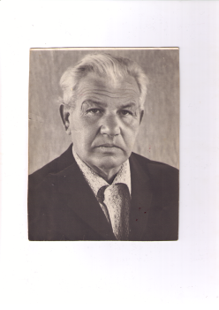 Перед тем как, начинать свои размышления, я поставил перед собой цель, что надо отразить не жизнь знаменитого военачальника во время Великой отечественной войны, а жизнь и путь простого Советского Российского паренька, который прошел всю войну, и который вложил свой вклад в нашу победу над фашистской Германией. Я не видел своего деда, потому что его с нами давно уже нет и у меня не было возможности самому его обо всем расспросить. Я залез в исторические книги того времени, энциклопедии и в интернет, послушал воспоминания ныне живущих ветеранов Великой Отечественной войны, а также воспоминания моей мамы о дедушке и придумал такую игру: как будто я сам мой дед и уже войны давно нет, я сижу и воспоминаю о детстве, юности и военном времени. И я был очень удивлен, когда в некоторых мемуарах участников боев, увидел заметки про своего деда Ильина Николая Ивановича.

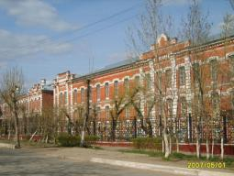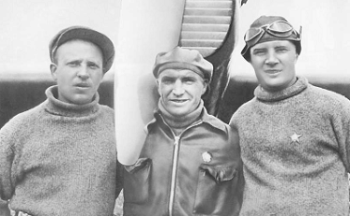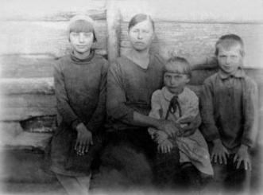Я родился в 1921 году в небольшом селе в Саратовской области в многодетной семье. Мое село располагается на берегу реки Волга, я помню, как с мальчишками бегаю на берегу реки. Моя мама Марфа поласкает белье в реке, в вдалеке я слышу гудок парохода, мы с друзьями несемся к холму, чтобы увидеть пароход и как он называется, моя старшая сестра Тося кричит мне что сегодня вечером в наш сельский клуб привезут кинофильм. Мы спорим, что привезут «Семеро смелых», «Чапаев» или «Веселых ребят». Конечно я надеюсь, что привезут «Семеро смелых» я в то время как и все мальчишки моей бескрайней Родины хотел быть стать летчиком - это была тогда героическая профессия, и мы все играли в летчиков- полярников и героических челюскинцев. Вечером привезли новый фильм «Валерий Чкалов» и я сидя в прокуренном зале не обращая внимания на своих галдящих друзей, и не отрывая глаз от серого, местами грязного экрана решил, что после того как закончу школу пойду в летное училище. С тех пор все мои мысли были заняты небом, я частенько лежа на склоне холма на берегу Волги, смотрел в небо, мимо меня проплывали белые облака и я представлял себе как я лечу над облаками…

Когда я окончил школу в 1940 году, у меня естественно не было сомнений куда поступать, я сразу же поехал в Вольск, и пройдя медицинскую и приемную комиссию поступил в Вольское военное училище в июне 1940 года.

«Современная история Вольского высшего военного училища тыла берет начало с приказа Реввоенсовета СССР № 221 от 13.07.1928 года о введении штата объединенной школы летчиков и авиа-техников в г. Вольске, с переменным составом 650 человек.

В этом же приказе была поставлена задача – подготовить учебно-материальную базу и с 1 сентября 1928 года начать плановые занятия в указанные сроки, а торжественное открытие объединенной военной школы летчиков и авиатехников состоялось 7 ноября 1928 года.

июня 1931 года приказом РВС СССР школа переименована

во 2-ю военную школу авиаци-онных техников.

11 марта 1932 года постановлением РВС СССР № 10 школе присвоено почетное наименование имени «Ленинского Краснознаменного комсомола».

13 мая 1937 года приказом НКО СССР № 067 2-я школа реорганизована в Вольское военное авиационно-техническое училище.

5 февраля 1941 г. приказом НКО СССР № 048 годовой праздник училища определен 23 февраля, а история исчисляется с 1928 года.

5 февраля 1941 года приказом НКО СССР № 049 училище переименовано в 1-ю Вольскую военную авиационную школу авиамехаников». (Выдержка из исторической справки Высшего Вольского военного училища).

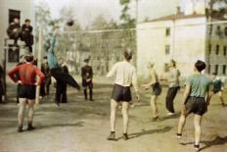 В училище первый год обучения была в основном техническая часть программы, нам рассказывали о строении самолетов, двигателях и о принципе работы самолета. Учиться мне было интересно и весело. Все мои однокурсники после учебы ходили играть в футбол, это тогда было основное наше развлечение. Мы часто устраивали дружеские футбольные турниры между курсантами и учащимися других училищ, девушки с которыми мы встречались, болели за нас из-за забора. А наши преподаватели, ярые болельщики подбадривали нас с трибун.

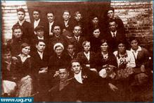 Отучившись, год я с ребятами ждал лета, чтобы разъехаться на летних каникулах по домам и дома встретиться со своей семьей: мамой, отцом, сестрами и братом. 18 июня 1941года, после экзаменов у нас в училище прошел бал, мы с друзьями курсантами в выходной форме танцевали с приглашенными девушками и после бала провожая их, мы строили планы на лето…

22 июня 1941 года утром, за сутки до нашего отъезда домой, в 5 часов утра к нам в комнату забежал дневальный и объявил о тревоге. Мы быстро оделись и выбежали на построение. Мы услышали, что началась война.

«На рассвете 22 июня, в один из самых длинных дней в году, Германия начала войну против Советского Союза. В 3 часа 30 минут части Красной армии были атакованы немецкими войсками на всём протяжении границы. В ранний предрассветный час 22 июня 1941 года ночные наряды и дозоры пограничников, которые охраняли западный государственный рубеж Советской страны, заметили странное небесное явление. Там, впереди, за пограничной чертой, над захваченной гитлеровцами землей Польши, далеко, на западном крае чуть светлеющего предутреннего неба, среди уже потускневших звезд самой короткой летней ночи вдруг появились какие-то новые, невиданные звезды. Непривычно яркие и разноцветные, как огни фейерверка – то красные, то зеленые, – они не стояли неподвижно, но медленно и безостановочно плыли сюда, к востоку, прокладывая свой путь среди гаснущих ночных звезд. Они усеяли собой весь горизонт, сколько видел глаз, и вместе с их появлением оттуда, с запада, донесся рокот множества моторов…» Историческая справка «Иллюстрированная история СССР».

Нам сообщили об общей мобилизации и военном положении.

«В день нападения фашистской Германии на СССР, 22 июня, было принято решение о военном положении, согласно которому в районах страны, где оно объявлялось, все функции государственной власти в отношении обороны, обеспечения общественного порядка и государственной безопасности передавались военным властям. В тот же день был опубликован указ Президиума Верховного Совета СССР о мобилизации военнообязанных 1905-1918 годов рождения на территории всех военных округов, кроме Среднеазиатского, Забайкальского и Дальневосточного. Первым днем мобилизации объявлялось 23 июня, что позволяло сразу же дать необходимое пополнение тем дивизиям, в которых был некомплект в личном составе, и довести их численность до штатов военного времени, а также давало возможность начать формирование новых военных соединений, необходимых для усиления действующей армии». Историческая справка «Иллюстрированная история СССР».

В те дни я забыл про учебу, футбол, девушек, только очень переживал о том, что так и не попрощался с родными перед отправкой на фронт.

"И пред глазами сорок первый,   
 Внезапно прерванный войной,   
 Врагу навстречу шли резервы,   
 На Запад, часто сразу в бой!"

Ким Добкин

Началась война, которую назвали Великая Отечественная война – война за наше Отечество, и по своим масштабам она действительно была великой. Воевали с немецкими захватчиками все, и стар, и млад. Война не спрашивая, вошла в каждый дом.

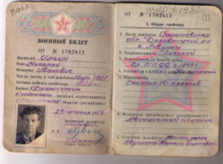 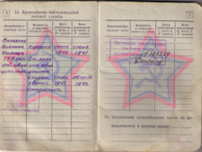

Я, будучи курсантом в 20 лет был отправлен на фронт, определили меня в 179 Истребительный авиационный полк механиком авиационных поршневых двигателей.

Из исторической справки: «История авиационных полков, участвующих в боях 1941-1945г.г.

179-й истребительный Ярославский ордена Суворова авиационный полк (он же 179-й отдельный корректировочный авиационный полк)

Командиры полка

|  |  |  |  |  |  |  |  |  |  |  |  |  |
| --- | --- | --- | --- | --- | --- | --- | --- | --- | --- | --- | --- | --- |
| |  |  |  |  | | --- | --- | --- | --- | | Звание | Имя | Период | Примечание | | майор | Дмитрий Кузьмич Кузовой | 03.42 - 08.07.44 |  | | майор | Петр Терентьевич Коваленко | 08.07.44 - ? |  | |

В действующей армии:

* 28.08.41 - 07.12.41
* 12.03.42 - 19.10.43
* 13.02.44 - 11.05.45

Сформирован в мае 1941 г.

Воевать начал на самолетах МиГ-3 с 28.08.41 г. на Северо-Западном фронте в составе [2 раг](http://allaces.ru/cgi-bin/s2.cgi/sssr/struct/g/rag2.dat).

В сентябре 1941 г. переведен на Карельский фронт в состав [7 армии](http://allaces.ru/cgi-bin/s2.cgi/sssr/struct/h/a7.dat).

На второй неделе декабря 1941 г. выведен в тыл на переформирование. На вооружение получил самолеты "Харрикейн" со стандартным вооружением, но с направляющими для реактивных снарядов.

С 12.03.42 г. действовал на Западном фронте. Входил в состав [ВВС 49 армии](http://allaces.ru/cgi-bin/s2.cgi/sssr/struct/h/a49.dat). Через некоторое время командование ВВС фронта вывело 179 авиаполк из состава ВВС 49 армии и использовало его в дальнейшем для прикрытия с воздуха фронтовых объектов.

В мае - июне 1942 г. действовал в составе [202 иад](http://allaces.ru/cgi-bin/s2.cgi/sssr/struct/d/iad202.dat). Преимущественно выполнял задачи по сопровождению бомбардировщиков.

В июне - июле 1942 г. входил в состав [204 бад](http://allaces.ru/cgi-bin/s2.cgi/sssr/struct/d/bad204.dat).

В июле 1942 г. вернулся в состав 202 иад.

15.11.42 г. в состав полка были введены экипажи на самолетах Су-2. Полк при этом стал корректировочным 179 окап и действовал в составе [1 ВА](http://allaces.ru/cgi-bin/s2.cgi/sssr/struct/h/va1.dat).

В октябре 1943 г. выведен в тыл на переформирование. Полк снова стал истребительным, на вооружение получил самолеты Як-1, затем к ним добавились самолеты Як-9.

В ноябре 1943 г. введен в состав формирующейся [331 иад](http://allaces.ru/cgi-bin/s2.cgi/sssr/struct/d/iad331.dat). С 13.02.44 г. действовал на 1-м Украинском фронте, с сентября на 2-м Украинском фронте над Румынией и Венгрией.

За отличия при овладении польским городом Ярослав полку было присвоено почетное наименование Ярославского, а в мае 1944 г. награжден орденом Суворова III степени.

Рассказывать обо всех увиденных мною ужасах войны, о понесенных потерях советского народа в мои планы не входит. Об этом было написано очень много книг, брошюр, статей, сделано множество фильмов, различных репортажей, опубликовано и высказано множество разноречивых мнений, создано много картин, воздвигнуто огромное количество памятников, обелисков и скульптур, многие из которых уже цинично разрушены. И все же тема Великой Отечественной войны неисчерпаема. В ней всегда найдется место для приложения сил исследователя, дорожащего историей Отечества, народа, родных и близких, их патриотическим подвигом. Тем более что героизм летчиков и, особенно, летчиков штурмовой авиации, продолжает привлекать внимание. Много лет не покидает мысль, почему после ряда катастроф, особенно на первом этапе боевых действий, какая-то неведомая сила заставляла летчиков летать и не просто летать, а добиваться, чтобы включали в боевой расчет, не думать о том, что могут сбить зенитная артиллерия или истребители противника, что могу попасть в плен. А после плена, как известно, бывала проверка. Летчики, которые возвращались с такой проверки, рассказывали истории, от которых кровь в жилах стыла.

Так что же было? Какие силы заставляли снова и снова идти в бой? Может быть, патриотизм? Любовь к летному делу, ненависть к врагу, желание как можно быстрее освободить свою истерзанную, изуродованную, но сильную духом Родину? Или что-то другое? Видимо, все это вместе взятое.

К сожалению, были и такие, которые после первой неудачи старались всеми правдами и неправдами уйти с летной работы. Но их было меньшинство.

Я попал на карельский фронт, после мягкого саратовского климата нам попавшим сюда было очень нелегко, вылетов случалось по несколько раз в сутки, независимо от времени, иногда сначала было и голодно, так как не всегда могли доставить вовремя продовольствие.

У меня стали шататься зубы и однажды, у себя на подушке я нашел 3 зуба. Полковой врач поставил мне диагноз – цинга, но он ничем не мог мне помочь, так как не было нужных лекарств, я в течение месяца потерял 10 зубов.

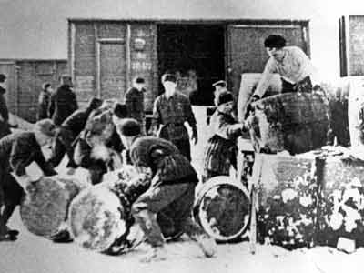 Было очень сложно и трудно, но мы не жаловались и знали, что от четкой работы механика может зависеть и исход боя, и жизнь наших полковых друзей летчиков истребителей. Наш полк был как цепочка: все вместе мы крепки, и выпадение одного звена могло нарушить слаженность и четкость выполнения боевых заданий, а значит и проигрыш в войне с немцами. В то время мы думали только о победе, и не могли позволить себе позволить проявить слабость.

«Добросовестно готовили самолеты к вылетам, быстро восстанавливали поврежденную материальную часть старший техник эскадрильи старший техник-лейтенант А. Е. Задорожный, техник звена техник-лейтенант И. Г. Науменко, техник самолета техник-лейтенант Н. И. Занин, заместитель старшего техника эскадрильи по вооружению старший техник-лейтенант А. Н. Антонов, механики самолетов сержанты и старшины И. И. Буряк, В. М. Гаврилов, В. И. Добровольский, Н. И. Енин, Н.И. Ильин, М. В. Корчагин, Т. Т. Ромашкин, Р. Н. Слепухин.» АВИАБИБЛИОТЕКА:ИНОЗЕМЦЕВ И. Г. "В НЕБЕ ЗАПОЛЯРЬЯ И КАРЕЛИИ"

Север, воля, надежда - страна без границ,   
 Снег без грязи - как долгая жизнь без вранья.   
 Вороньё вам не выклюет глаз из глазниц -   
 Потому что не водится здесь воронья.

Владимир Высоцкий

После службы на Севере нас передислоцировали за Запад. В августе 1943г. В результата успешных боевых вылетов наш полк, и служащих в полку офицеров и рядовых наградили, в том числе и меня.

Историческая справка: «Мемуары участников боевых вылетов 1941-1945г.г.

«5 августа 1943 года в столице нашей Родины прогремел первый артиллерийский салют в честь воинов, освободивших Белгород и Орел. В этот же день в полк прилетел командир корпуса генерал В. И. Аладинский, чтобы вручить отличившимся воинам полка ордена и медали.

...На правом фланге строя чуть колышется алое полотнище — овеянное славой Гвардейское знамя. Первым получает орден Отечественной войны I степени заместитель командира полка по политчасти. Летчикам И. Шардакову, А. Мастеркову и В. Попкову вручают по два ордена. Награждаются И. Лавейкин, Н. Дмитриев, А. Беляков, И. Лавренко, Н. Ильин, П. Горбатов, В. Комаров и другие. Тридцать пять человек получили правительственные награды в этот день. Генерал по-отцовски обнимал награжденных, желал каждому из них новых успехов в боевой работе.

«Служу Советскому Союзу!» — слышалось в ответ».

Из исторической справки: «Авиатема».

Позднее полк находился на 2-м Украинском фронте, вёл боевые действия над территорией Румынии и Венгрии, в 1944 году стал именоваться 179-м ГвИАП.

К Сентябрю 1944 года штурман 179-го Гвардейского истребительного авиационного полка ( 14-я Гвардейская истребительная авиационная дивизия, 3-й Гвардейский истребительный авиационный корпус, 5-я Воздушная армия, 2-й Украинский фронт ) Гвардии Майор А. Ф. Рязанцев совершил 154 боевых вылета, провёл 45 воздушных боёв, в которых сбил лично 15 самолётов противника и 1 в составе группы. 23 Февраля 1945 года за мужество и воинскую доблесть, проявленные в боях с врагами, отважному лётчику было присвоено звание Героя Советского Союза.

В дальнейшем ходе войны он сбил ещё несколько самолётов во время боёв над Веной и Брно. Последнюю победу Гвардии Майор А. Ф. Рязанцев одержал над Будапештом, схватившись с известным немецким асом - на фюзеляже его FW-190 был изображён "червовый туз". Боевым разворотом Алексей пошёл вверх, немец ринулся за ним. Резко изменив траекторию полёта, Рязанцев зашёл противнику в хвост и сбил его.

К концу Великой Отечественной войны выполнил около 200 успешных боевых вылетов. Проведя 53 воздушных боя, уничтожил лично и в группе с товарищами 24 самолёта противника ( по некоторым источникам - 15 + 9 ).

В дальнейшем за службу я был назначен старшим механиком 179 Истребительного авиационного полка, мне было 22 года.

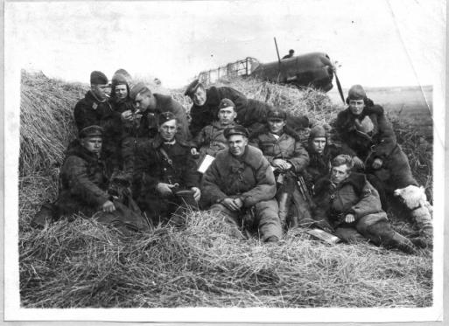

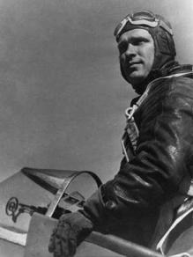 Между тяжелыми боями мы отдыхали и во время отдыха мы писали письма нашим родным, которые остались дома. Письма летели во все концы огромной страны, в конвертах находились слова надежды, добрых пожеланий и мечты о приближающейся нашей победе.

Мы летели на Запад, за Победой…

В дальнейшем, за бои меня наградили медалями « За взятие Будапешта», «За взятие Вены» и орденом «Красной Звезды»…

…И вот настал день, который ждала вся страна. Мы победили:

Так я прошел всю войну, остался в живых, я вернулся, а мой родной брат нет…

Пусть дни войны тянулись очень долго,  
 Пусть быстро мчались мирные года.  
 Победы под Москвой, под Курском и на Волге  
 История запомнит навсегда.  
 Пусть Вы сейчас отцы и деды,  
 Виски посеребрила седина.  
 Вовек Вам не забыть [весну Победы](http://www.etost.ru/day/9may.shtml),  
 Тот день, когда закончилась война.  
 Пусть многие сегодня не в строю,  
 Мы помним все, что делалось тогда  
 И обещаем Родину свою  
 Сберечь для дела, мира и труда.

Автор: Владимир Шурчков 4 «А» класс